Neue Generation Präzisionsklimaschränke mit Kältemittel R32

- Positive Marktresonanz führt zur Erweiterung des Angebotes
- Überzeugendes Lösungskonzept aus Produkten von Mitsubishi Electric und RC IT Cooling
- Lagerkapazitäten in Deutschland für schnelle Verfügbarkeit ausgebaut

Ratingen, 12. Mai 2020 – Mitsubishi Electric hat jetzt die zweite Generation seiner Präzisionsklimaschränke s-MEXT für den Einsatz in kleinen und mittleren Technik- sowie Serverräumen vorgestellt. Die Produkte sind ab sofort alternativ mit den Kältemitteln R410A oder R32 verfügbar. Dadurch kann eine bestmögliche Abstimmung an die kunden- und objektspezifischen Rahmenbedingungen erfolgen.

Das Ratinger Unternehmen hatte vor einem Jahr erstmals ein Außengerät der Mr. Slim-Serie und einen s-MEXT Präzisionsklimaschrank von RC IT Cooling zu einer neuen Lösung für die Präzisionsklimatisierung kombiniert. Die Verbindung konnte dabei einfach über die bereits im s-MEXT serienmäßig installierte Schnittstellenkarte PAC-IF013 hergestellt werden.

Die positive Marktresonanz auf dieses neue Konzept resultierte in einer Erweiterung des Angebotes. „Sowohl Mitsubishi Electric als auch seine Produktmarken Climaveneta und RC IT Cooling verfügen bereits für sich genommen über eine hohe Kompetenz und eine große Erfahrung“, beschreibt dazu Dror Peled, General Manager Marketing bei Mitsubishi Electric, Living Environment Systems. „Durch die Kombination dieses Know-How können wir Systemkonzepte bieten, die neue Maßstäbe setzen.“

Mit der Bezeichnung s-MEXT-G00 wird verdeutlicht, dass der Nutzer das eingesetzte Kältemittel durch die Wahl des entsprechenden Mr. Slim-Außengerätes selbst bestimmen kann. Dabei bietet das Kältemittel R32 gegenüber R410A den Vorteil des geringeren GWP-Wertes und einer höheren Effizienz. Im Gegenzug sind die bauseitigen Anforderungen an die Verwendung des Kältemittels R32 sehr gering. Sie beziehen sich nur auf die Klassifizierung der Räumlichkeiten und eine vorgegebene Mindestfläche. Um die Sicherheit im Aufstell-, bzw. Technikraum weiter zu erhöhen, wurde die Ventilator-Regelung optimiert. Zudem können bei Bedarf auch Feuer- und Rauchmelder sowie ein Kältemitteldetektor an das Gerät angeschlossen werden.

Der Leistungsbereich bleibt auch in der zweiten Generation nahezu unverändert und ist perfekt auf gängige Anforderungen in kleinen und mittleren Technikräumen abgestimmt. Von 6 bis 22 kW Kühlleistung arbeiten die s-MEXT-G00 Geräte mit einem Mr. Slim- Außengerät. In den Leistungsklassen 38 und 44 kW kommen zwei Außeneinheiten mit zwei autarken Kältekreisläufen zum Einsatz. Das schafft zusätzliche Sicherheit durch redundante Systeme. Die Leistungsgrößen und Gerätedaten sind im neuen Klima- und Lüftungsprogramm des Ratinger Unternehmens übersichtlich aufgeführt. Planungshinweise, die elektrische Einbindung, Erläuterungen zum Zubehör und die Anforderungen an die Installation mit dem Kältemittel R32 sind im Planungshandbuch enthalten. Alle Unterlagen sind wie gewohnt auf der Website www.mitsubishi-les.com zu finden. Unter dem Direktlink https://innovations.mitsubishi-les.com/de/it-cooling-und-technikraeume/s-mext-g00 ist die eigene Produkt-Webseite online.

Um die große Nachfrage nach den Präzisionsklimaschränken noch schneller bedienen zu können, wurden die Lagerkapazitäten in Deutschland ausgebaut. Bereits jetzt können die in der Regel nachgefragten Modelle in der Ausführung „nur kühlen“ direkt ab Lager geordert werden. Ab Ende Mai sind die Produkte mit den Funktionen „kühlen, heizen und befeuchten“ sofort ab Lager verfügbar. Neben zahlreichen technischen und werblichen Unterlagen steht im Youtube-Channel des Unternehmens unter https://www.youtube.com/watch?v=WwakLdvzorI ein anschauliches Produktvideo zur Verfügung.

Weitere Informationen gibt Mitsubishi Electric Europe B.V., Mitsubishi-Electric-Platz 1, 40882 Ratingen, E-Mail: les@meg.mee.com, Tel.: 0 21 02 - 4 86 - 0, www.mitsubishi-les.com
Über Mitsubishi Electric

Mit fast 100 Jahren Erfahrung in der Bereitstellung zuverlässiger und qualitativ hochwertiger Produkte ist Mitsubishi Electric ein weltweit anerkannter Marktführer in der Herstellung, dem Marketing und dem Vertrieb von elektrischen und elektronischen Geräten für die Informationsverarbeitung und Kommunikation, Weltraumentwicklung und Satellitenkommunikation, Unterhaltungselektronik, Industrietechnologie, Energie, Mobilitäts- und Gebäudetechnologie sowie Heiz-, Kälte- und Klimatechnologie. In Anlehnung an die Unternehmensphilosophie „Changes for the Better“ und der Umwelterklärung „Eco Changes“ ist Mitsubishi Electric bestrebt, ein weltweit führendes, grünes Unternehmen zu sein, das die Gesellschaft mit Technologie bereichert. Mit rund 145.800 Mitarbeitern erzielte das Unternehmen zum Ende des Geschäftsjahres am 31.03.2019 einen konsolidierten Umsatz von 40,7 Milliarden US Dollar*. In über 30 Ländern sind Vertriebsbüros, Forschungsunternehmen und Entwicklungszentren sowie Fertigungsstätten zu finden. Seit 1978 ist Mitsubishi Electric in Deutschland als Niederlassung der Mitsubishi Electric Europe vertreten. Mitsubishi Electric Europe ist eine hundertprozentige Tochter der Mitsubishi Electric Corporation in Tokio.

* Umrechnungskurs 111 Yen = 1 US Dollar, Stand 31.03.2019 (Quelle: Tokioter Devisenbörse)

Weitere Informationen:
http://global.mitsubishielectric.com
http://www.mitsubishielectric.de
http://www.mitsubishi-les.com
---------------------------------------------------------------------------------------------------------------------
Kontakt

Schellhorn Public Relations GmbH Telefon: 0 23 64 - 10 81 99
Martin Schellhorn Mobil: 01 77 - 3 22 58 02
Blombrink 1 Fax: 0 23 64 - 28 77
45721 Haltern am See E-Mail: martin.schellhorn@schellhorn-pr.de
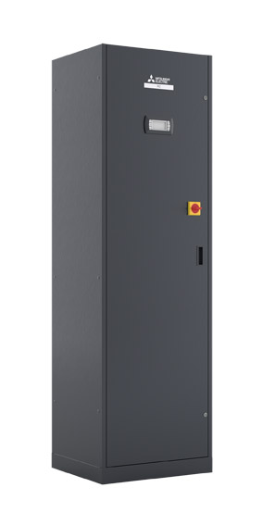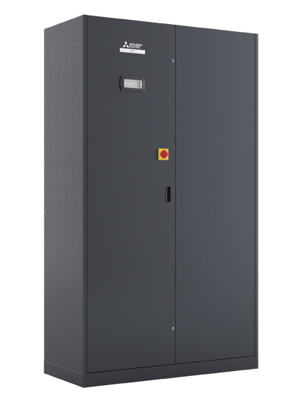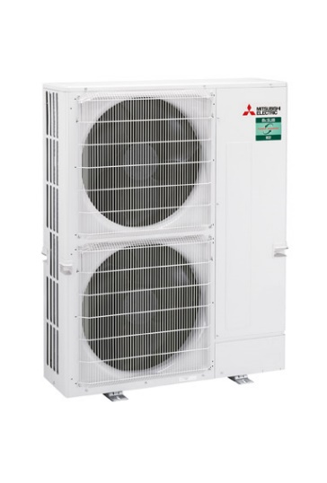

Die zweite Generation der Präzisionsklimaschränke s-MEXT für den Einsatz in kleinen und mittleren Technik- sowie Serverräumen von Mitsubishi Electric ist ab sofort alternativ mit den Kältemitteln R410A und R32 erhältlich.

Hier der s-MEXT Klimaschrank in zwei Baugrößen und das Mr. Slim-Außengerät mit R32 und R410A.

Abbildung: Mitsubishi Electric
Datum: 12.05.2020

